Pique-nique annuel des « Micromecs 85 »

Edition 2003

Le « M85 » tiendra son sommet estival comme convenu le 22 juin 2003. La commune de Bellmund sise sur les hauteurs des environs de Bienne aura l’honneur d’accueillir les participants au colloque dans sa cabane forestière tout confort.

Le programme habituel sera agrémenté par la dégustation de notre fromage arrosé d’un ch’ti coup d’blanc.

Le chemin qui vous mènera à la grande rencontre estivale du « M85 » (nettement plus sympa que le G8) est simple pour tous ceux qui connaissent la cabane de Bellmund par contre très complexe (tu parles !) pour les autres.

Le périmètre de sécurité (en pointillé rouge) est contrôlé par une force d’intervention spéciale qui sera chargée de préparer votre arrivée prévue à partir de 11H00.

Les communications avec le QG seront assurées grâce à un réseau sécurisé à cryptage. Toutes les informations nécessaires en cours de mission pourront être obtenues en passant par le numéro d’appel secret 079/ 423 40 69.

Accès à la cabane de Bellmund
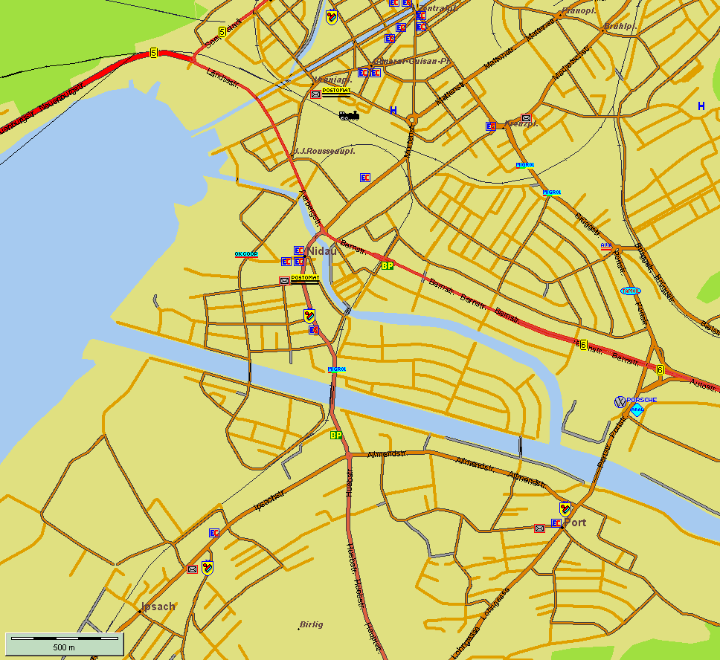
Giratoire du bord du lac :
Suivre la direction Berne
Giratoire de la place Guido –Müller :
Suivre la direction de Nidau
Après avoir traversé Nidau , prenez la direction Aarberg au giratoire indiqué puis continuez votre route jusqu’à Bellmund !

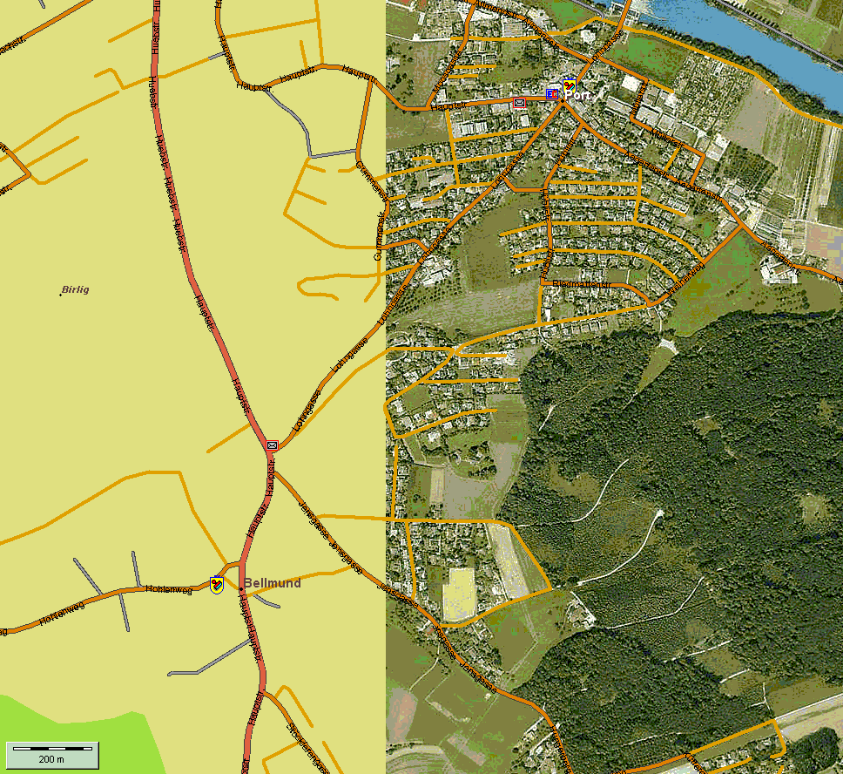

Arrivé au sommet de la côte, prenez la direction Jens !
A la 3ème intersection tournez à gauche et suivez la route jusqu’à la lisière de la forêt où vous trouverez les places de parc. Le chemin forestier d’accès est interdit à la circulation (plus-moins !) et rien ne vous empêche de l’emprunter pour déposer famille et bagage avant de parquer votre véhicule
Après une courte marche de 2 min à jeun et 2-3 heures dans l’ état standard (c-à-d. bourré !) vous y serez !
Jaieisberweg
Depuis le giratoire de Nidau direction Aarberg

